

Zalety:

-Dane przesyłane przez użytkownika mogą zostać zapisane do bazy danych.

-Możliwość asynchronicznego wykonania skryptu

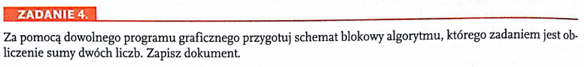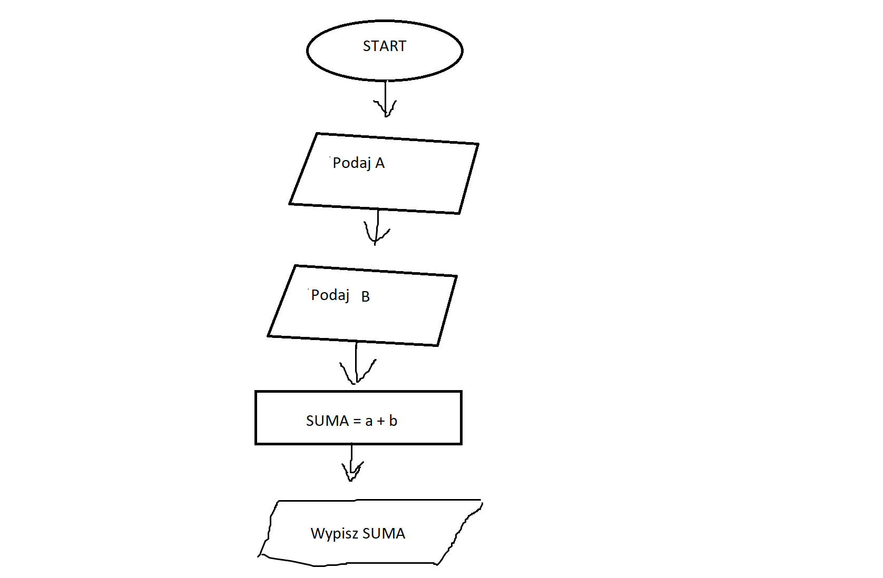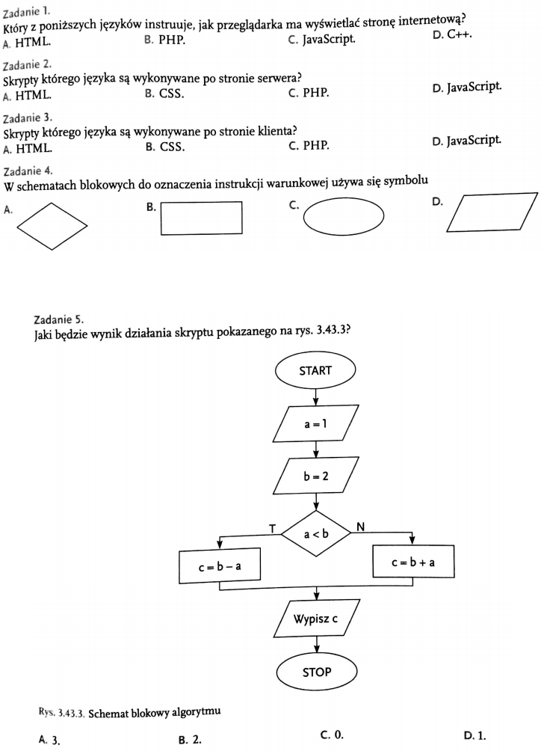

1. A
2. C
3. D
4. A
5. D

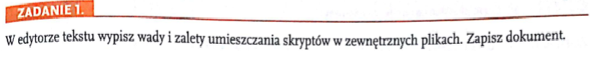

Zalety:

- Przejrzystość kodu

Wady:

-

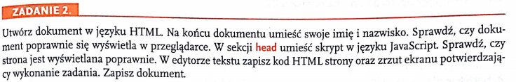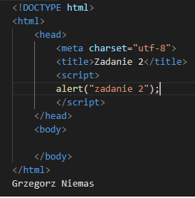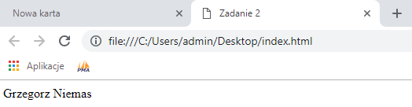

Działa poprawnie

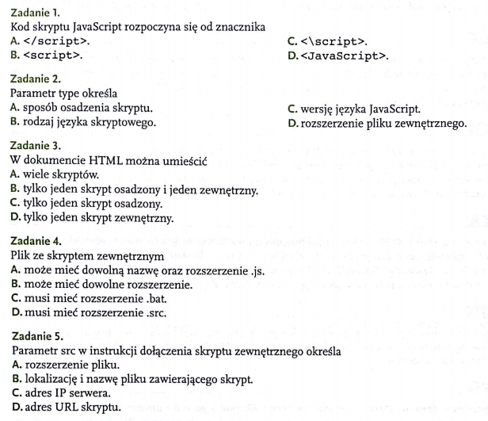

1. B
2. B
3. A
4. A
5. B

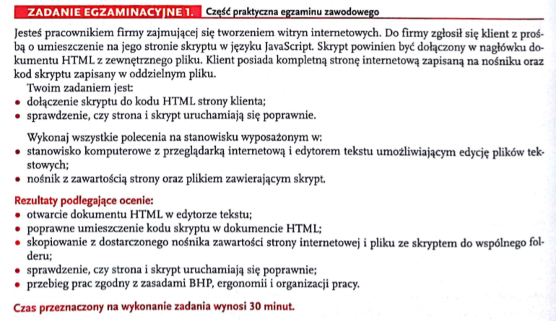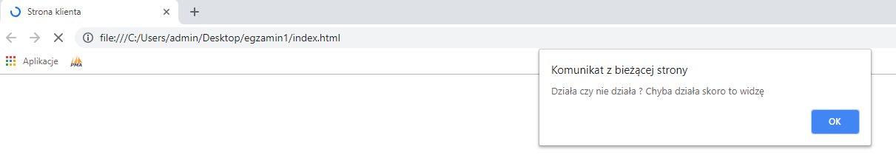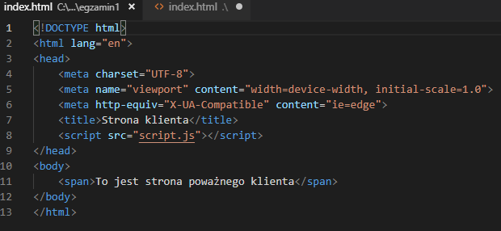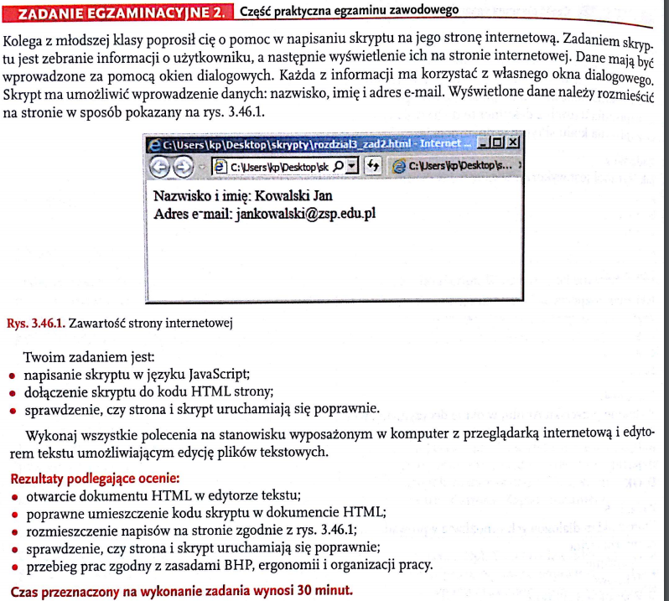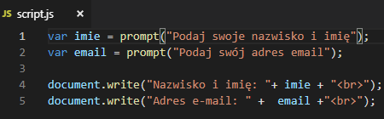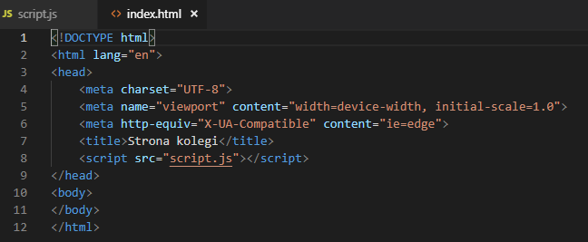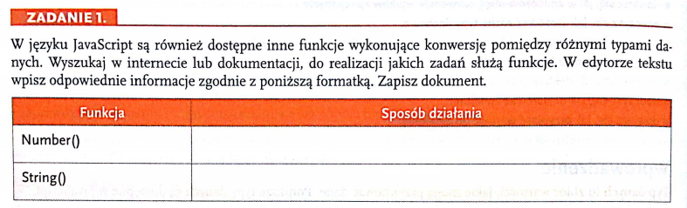

Funkcja number() – zamienia stringi, wartości logiczne na liczby

Funkcja string() – zamienia liczby wartości logiczne na stringi